ANALISI DELLE VISITE PER IL SITO

blanceneri.it

NOVEMBRE 2010
TREND VISITE

I grafici mostrano l'andamento delle visite al sito nell'ultimo mese. In verde vengono indicati i page loads (caricamenti di pagina) ed in blu gli unique visitors (visitatori).

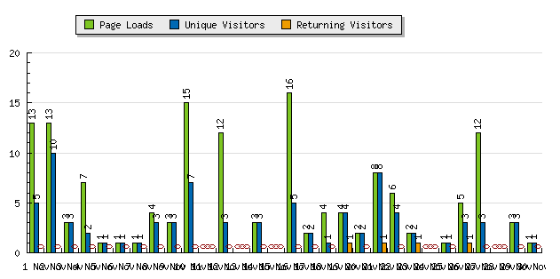

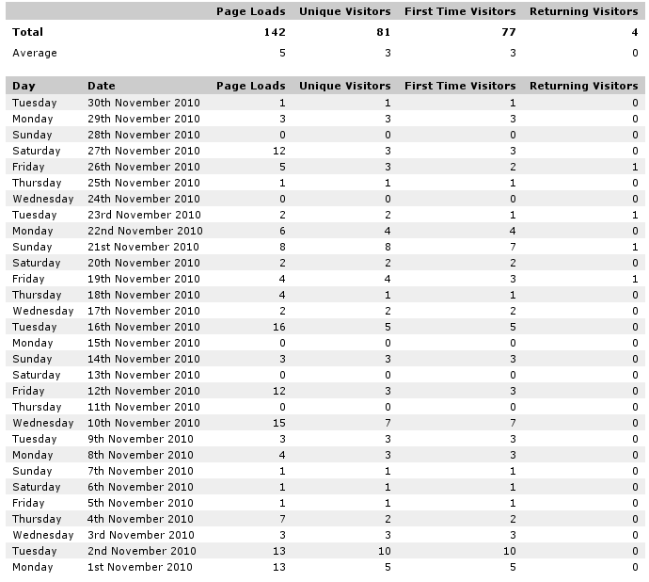

PROVENIENZA DEI VISITATORI

La tabella indica i siti di provenienza dei visitatori, i siti dove hanno trovato un link al nostro sito. No referring link sta ad indicare che il sito è stato raggiunto immettendo direttamente l'indirizzo nella barra degli indirizzi o attraverso il menù Preferiti del proprio browser.

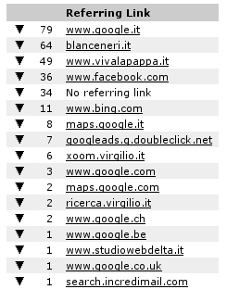

ANALISI KEYWORD

L'analisi delle keyword mostra le parole chiave utilizzate dai visitatori per trovare il un sito. Il visitatore scrive la parola nel motore di ricerca e tra i risultati è comparso anche un link al nostro sito.

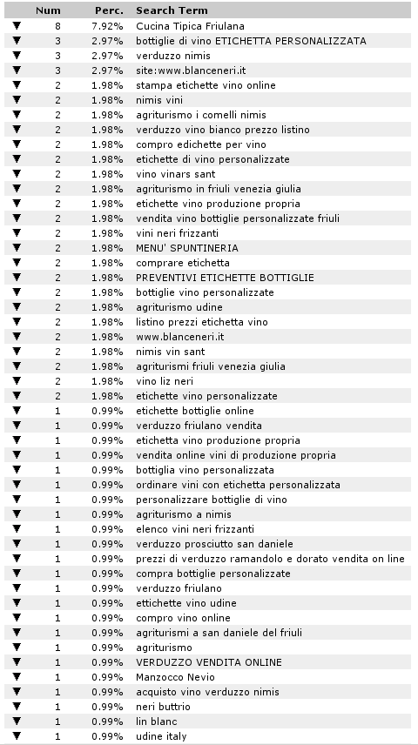

MOTORI DI RICERCA

Indica i motori di ricerca più utilizzati dai visitatori del sito

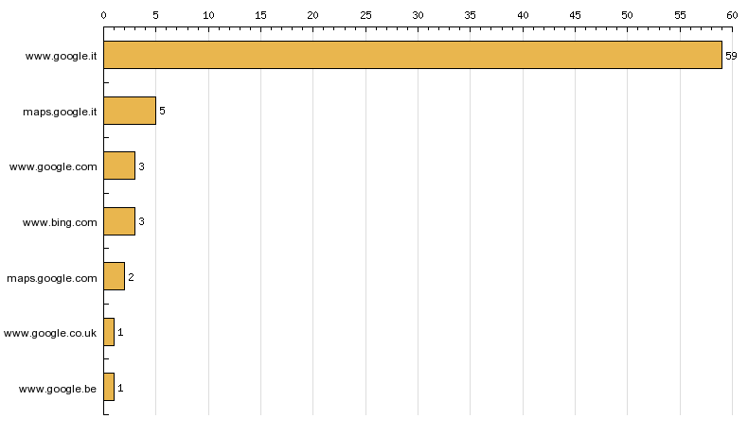

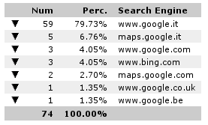

DURATA DELLE VISITE

Si dà una indicazione della durata delle visite al sito.

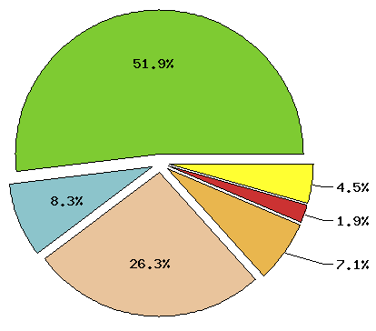

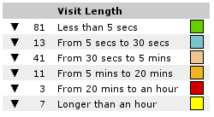
PROVENIENZA GEOGRAFICA DEI VISITATORI

Si vuole indicare da quale stato provengono i nostri visitatori e anche in quale regione italiana risiedono.

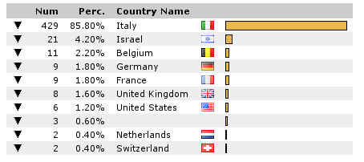

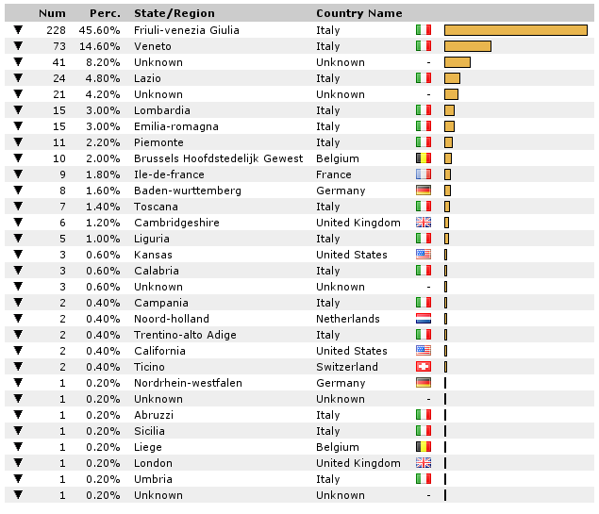
BROWSER UTILIZZATI

I browser più utilizzati dai visitatori al sito

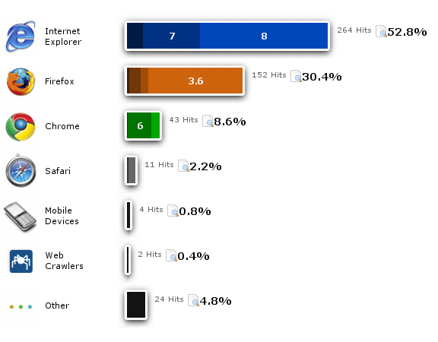

RISOLUZIONI ADOTTATE

Si elencano le risoluzioni video adottate nei monitor dei visitatori al sito

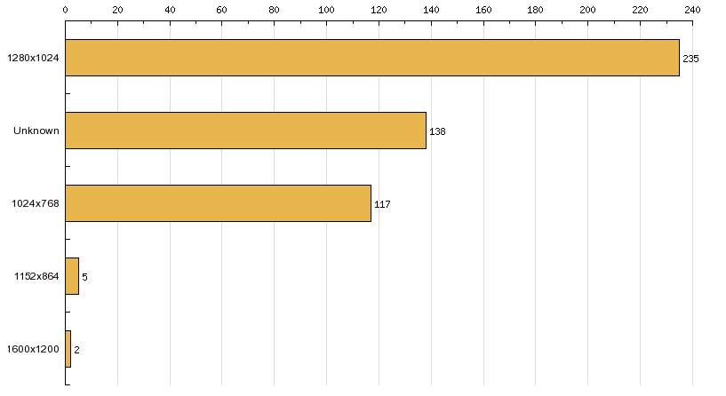

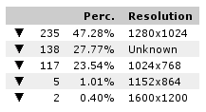

SISTEMI OPERATIVI

Si elencano i sistemi operativi che vengono utilizzati dai visitatori del sito

